
Guia do Iniciante

Capítulo 3
Utilizar Estilos e Modelos
Formatação Consistente para seus Documentos

Direitos Autorais
Este documento é protegido por Copyright © 2010-2016 pelo time de documentação do LibreOffice. A lista de Contribuidores consta abaixo. É permitida a distribuição e/ou modificação sob os termos tanto da GNU General Public License (http://www.gnu.org/licenses/gpl.html), versão 3 ou posterior, ou pela licença Creative Commons Attribution (http://creativecommons.org/licenses/by/4.0/), versão 4.0 ou posterior.
Todas as marcas comerciais dentro desse guia pertencem aos seus respectivos donos.

Contribuidores
John A Smith Jean Hollis Weber Hazel Russman
Martin Saffron Bruce Byfield
A versão original em inglês deste capítulo teve como autor Ron Faile Jr.. A tradução e localização deste capítulo teve como colaboradores: Fábio Farias, Paulo de Souza Lima e Olivier Hallot.

Comentários e sugestões
Qualquer comentário ou sugestão sobre este documento pode ser enviado para a lista de documentação brasileira: docs@pt-br.libreoffice.org
Nota: Toda correspondência enviada para uma lista de e-mails, incluindo seu endereço e qualquer informação pessoal escrita na mensagem, será tornada pública e não pode ser excluída da lista.

Agradecimentos
Este documento foi adaptado e atualizado de versões anteriores deste capítulo. Os contribuidores destas edições são:
Jean Hollis Weber Michele Zarri Agnes Belzunce
Daniel Carrera Peter Hillier-Brook Peter Kupfer
Gary Schnabl Janet Swisher
A versão em português deste Guia contou com o trabalho dos tradutores e revisores listados abaixo:
Chrystina Pelizer | Clarice Vigliazzi | Douglas Vigliazzi
João Mac-Cormick | José Roberto Siqueira | Olivier Hallot
Raul Pacheco | Tulio Macedo | Valdir Barbosa
Vera Cavalcante

Data de publicação e versão do software
Publicado em 14 de janeiro de 2016. Baseado no LibreOffice 5.0.

Nota para usuários de Mac
Algumas teclas de atalho e itens de menu são diferentes, na plataforma Mac, daquelas utilizadas nas plataformas Windows e Linux. A tabela abaixo apresenta uma lista comparativa de alguns caminhos e teclas utilizados neste capítulo. Para uma lista completa, veja a ajuda do LibreOffice.
Windows ou Linux | Equivalente no Mac | Resultado
Seleção do menu Ferramentas > Opções | LibreOffice > Preferências | Acessa as opções de configuração
Clique com botão direito | Control+clique ou clique combotão direito a depender da configuração do computador | Abre o menu de contexto
Ctrl (Control) | ⌘ (Comando) | Utilizada com outras teclas
F5 | Shift+⌘+F5 | Abre o navegador
F11 | ⌘+T | Abra a janela de Estilos e Formatação.

Sumário
Direitos Autorais 2
Contribuidores 2
Comentários e sugestões 2
Agradecimentos 2
Data de publicação e versão do software 2
Nota para usuários de Mac 2
O que é um modelo? 5
O que são estilos? 5
Aplicar estilos 6
Utilizando a janela de Estilos e Formatação 6
Utilizando o Modo de Pincel de Formato 7
Utilizar a Lista de Estilos Aplicados 8
Utilizando atalhos de teclado 9
Modificando estilos 9
Alterando um estilo utilizando a caixa de diálogo de Estilo 9
Atualizando o estilo de uma seleção 9
Utilizando a Autoatualização 11
Criar estilo (personalizado) 11
Criar estilos a partir da caixa de diálogo de Estilos 11
Criar um novo estilo a partir de uma seleção 12
Arrastar e soltar para criar um estilo 12
Copiar estilos de um documento ou modelo 12
Apagar estilos 13
Utilizar um modelo para criar um documento 14
Criar um modelo 15
Criar um modelo a partir de um documento 15
Criar um modelo utilizando um assistente 16
Editar um modelo 17
Atualizar um documento a partir de um modelo alterado 18
Adicionar modelos obtidos de outras fontes 18
Instalar modelos individuais 19
Instalar coleções de modelos 19
Configurar um modelo padrão 20
Configurar um modelo personalizado como padrão 20
Redefinir o modelo padrão 20
Associar um documento a um modelo diferente 21
Organizar modelos 22
Criar uma pasta de modelos 22
Excluir uma pasta de modelos 22
Mover um modelo 22
Excluir um modelo 23
Importar um modelo 23
Exportar um modelo 23
Exemplos do uso de estilos 24
Definir uma página inicial diferente para um documento 24
Dividir um documento em capítulos 24
Alterar a orientação da página dentro de um documento 25
Exibir cabeçalhos das páginas à direita diferentes das páginas à esquerda 25
Controlar quebras de página automaticamente 25
Compilar um índice automaticamente 25
Definir uma sequência de estilos de parágrafos 25

O que é um modelo?
Um modelo é um documento padrão pronto, que pode ser utilizado para criar outros documentos. Por exemplo, você pode criar um modelo para relatórios de negócios que tenha a logomarca da sua empresa na primeira página. Todos os novos documentos criados a partir do seu modelo terão a logomarca da empresa na primeira página.
Modelos podem conter qualquer coisa que os documentos normais contêm, como texto, desenhos, conjuntos de estilos, e configurações de usuário específicas, como unidades de medida, idioma, impressora padrão, e personalização do menu e da barra de ferramentas.
Todos os documentos do LibreOffice são baseados em modelos. Você pode criar um modelo específico para qualquer tipo de documento (texto, planilha, desenho, apresentação). Se você não especificar um modelo, quando iniciar um novo documento, ele será baseado no modelo padrão para aquele tipo de documento. Se você não especificar um modelo padrão, o LibreOffice utilizará um modelo em branco que é instalado com o programa. Veja “Configurar um modelo padrão” na página 21 para mais informações.
Desde a versão 4.4, você pode criar modelos para documentos mestres bem como para documentos normais.

O que são estilos?
Um estilo é um conjunto de formatos a serem aplicados a páginas, textos, quadros e outros elementos do texto de seu documento, para mudar rapidamente sua aparência. Aplicar um estilo também significa aplicar um grupo de formatos ao mesmo tempo.
Muitas pessoas formatam parágrafos, palavras, tabelas, layout de páginas, e outras partes de seus documentos manualmente, sem prestar atenção aos estilos. Eles costumam digitar documentos de acordo com seus atributos físicos. Por exemplo, você deve especificar a família de fontes, o tamanho delas, e qualquer outra formatação como negrito, ou itálico.
Estilos são atributos lógicos. Utilizar estilos significa que você não diz mais "tamanho da fonte 14pt, Times New Roman, negrito, centralizado” e passa a dizer “Título” por que você definiu o estilo "Título" com tendo estas características. Em outras palavras, utilizar estilos significa que você deixa enfatizar que o texto (ou página, ou qualquer outro elemento) aparenta para enfatizar o que o texto realmente é.
Os estilos ajudam a melhorar a consistência de um documento. Eles também facilitam alterações grandes nos formatos. Por exemplo, você pode decidir alterar a indentação de todos os parágrafos, ou mudar as fontes de todos os títulos. Para um documento muito longo, esta simples tarefa pode demandar mudanças individuais em dezenas de lugares. Ao contrário, quando se utiliza estilos, só é preciso fazer as mudanças uma única vez.
Além disso, os estilos são utilizados pelo LibreOffice para muitos processos, mesmo que você não tenha conhecimento deles. Por exemplo, o Writer baseia-se nos estilos do cabeçalho (ou algum outro definido por você) quando compila uma tabela de conteúdo (Índice). Alguns exemplos do emprego de estilos estão na seção“Exemplos do uso de estilos” na página 25.
O LibreOffice suporta os seguintes estilos:
- Estilos de página inclui margens, cabeçalhos e rodapés, bordas e planos de fundo. No Calc, os estilos de página também incluem a sequência de impressão das planilhas.
- Estilos de parágrafos controla todos os aspectos da aparência de um parágrafo, tal como alinhamento do texto, paradas de tabulação, entrelinhas e bordas, e pode incluir formatação de caracteres.
- Estilos de caracteres afeta o texto selecionado dentro do parágrafo, tais como formatos de fonte, tamanho do texto, negrito ou itálico.
- Estilos de quadros são utilizados para formatar quadros de figuras e quadros de texto, incluindo disposição do texto, bordas, planos de fundo e colunas.
- Estilos de listas permite selecionar, formatar e posicionar números e marcas em listas.
- Estilos de células inclui fontes, alinhamento, bordas, plano de fundo, formatos numéricos (por exemplo, formatos monetários, datas, numerais), e proteção de célula.
- Estilos de figuras em desenhos e apresentações, inclui linha, área, sombreamento, transparência, fonte, conectores, linhas de cota e outros atributos.
- Estilos de apresentação inclui atributos para fonte, recuos, espaçamento, alinhamento e tabulações.
Diferentes estilos estão disponíveis em vários componentes do LibreOffice, como mostra a lista na Tabela 1.
O LibreOffice vem com vários estilos predefinidos. Você pode utilizar os estilos oferecidos, modificá-los, ou criar estilos, como descrito neste capítulo.
Tabela 1. Estilos disponíveis nos componentes do LibreOffice
Tipo de Estilo | No Writer | No Calc | Draw | Impress
Página | X | X
Parágrafo | X
Caractere | X
Quadro | X
Numeração | X
Célula |  | X
Apresentação |  |  | X | X
Figuras | (incluído nos estilos de quadro) |  | X | X

Aplicar estilos
O LibreOffice fornece várias maneiras de selecionar os estilos a aplicar:
- Janela Estilos e formatação (flutuante, ou na barra lateral)
- Modo de pincel de formato
- Lista de estilos aplicados
- Atalhos de teclado

Utilizar a janela de Estilos e Formatação
A janela de Estilos e formatação possui o mais completo conjunto de ferramentas para estilos Para utilizá-la para aplicar estilos:
- Selecione Formatar > Estilos e formatação na barra de menus (na 5.1.2.2 existe o meu Estilos), ou pressione F11 (⌘+T num Mac), ou clique na guia Estilos e formatação na barra lateral (Exibir > Barra lateral para abri-la).
A janela Estilos e formatação mostra visualizações dos estilos disponíveis. A Figura 1 mostra a janela do Writer, com os estilos de parágrafo visíveis.
Você pode mover essa janela para uma posição conveniente na tela, ou embuti-la na borda direita (Veja o Capítulo 1 para mais informações).
- Selecione um dos botões em cima à esquerda da janela Estilos e formatação para exibir a lista de estilos nesta categoria.
- Para aplicar um estilo existente, posicione o ponto de inserção no parágrafo, quadro, página ou caractere, e clique duas vezes no nome do estilo desejado numa das listas. Para aplicar um estilo de caractere a mais de um caractere, selecione os caracteres antes.
- Dica
No final da janela de Estilos e formatação, existe uma lista suspensa. Na Figura 1 a janela mostra Estilos Aplicados, significando que a lista inclui somente os estilos utilizados no documento. Você pode exibir todos os estilos ou outro grupo de estilos, por exemplo, somente os estilos personalizados.
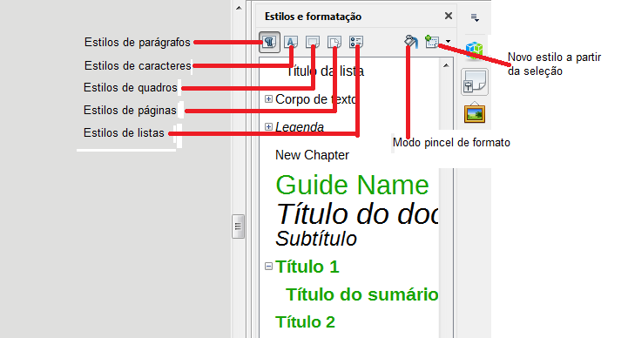
Figura 1: A janela Estilos e formatação para o Writer, mostrando os estilos de parágrafos

Utilizar o Modo de Pincel de Formato
Utilize o Pincel de Formato para aplicar um estilo a várias áreas diferentes, rapidamente, sem precisar retornar à janela de Estilos e Formatação e clicar duas vezes de novo. Esse método é muito útil quando é preciso formatar parágrafos dispersos, células, ou outros itens com o mesmo estilo.
- Abra a janela de Estilos e Formatação e selecione o estilo que deseja aplicar.
- Selecione o botão Pincel de formato.
- Para aplicar um estilo de parágrafo, página ou quadro, coloque o mouse sobre um parágrafo, página ou quadro e clique. Para aplicar um estilo de caractere, mantenha pressionado o botão do mouse ao selecionar os caracteres. Ao clicar numa palavra, aplica-se o estilo de caractere para esta palavra.
- Repita o passo 3 até terminar as alterações para esse estilo.
- Para sair do modo de Pincel de Formato, clique no ícone novamente ou pressione a tecla Esc.
- Cuidado
Quando este modo está ativado, um clique com o botão direito em qualquer lugar do documento desfaz a última formatação. Seja cuidadoso para não clicar o botão direito acidentalmente, e assim, desfazer ações que deseja manter.

Utilizar a Lista de Estilos Aplicados
Após utilizar um estilo de parágrafo pelo menos uma vez, num documento, o nome do estilo aparece na lista de estilos aplicados no lado esquerdo da barra de ferramentas de Formatação.
Você pode abrir essa lista, e clicar no estilo que deseja utilizar, ou usar as teclas de seta para movimentar-se dentro da lista e pressionar a tecla Enter para aplicar o estilo destacado.
- Dica
Selecione Mais no final da lista de Estilos aplicados para abrir a janela de Estilos e Formatação.
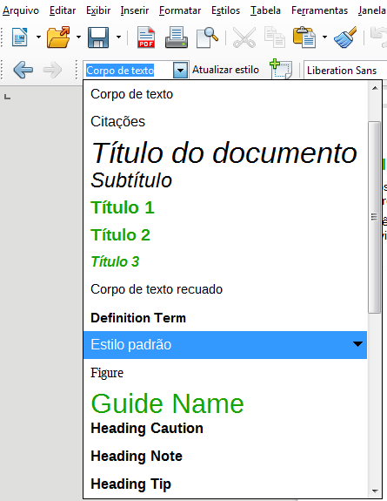Figura 2: A lista Aplicar estilo da barra de ferramentas de Formatação

Utilizar atalhos de teclado
Alguns atalhos de teclado para aplicação de estilos estão predefinidos. Por exemplo, no Writer Control+0 aplica o estilo Corpo de texto, Control+1 aplica o estilo Título 1, e Control+2 aplica o estilo Título 2. Você pode modificar esses atalhos e criar os seus próprios; veja o Capítulo 14, Personalizar o LibreOffice, para instruções.
- Cuidado
A formatação manual (também chamada de formatação direta) sobrescreve os estilos, e não é possível eliminar a formatação direta aplicando um estilo sobre ela.
Para remover a formatação manual, selecione o texto, clique com o botão da direita, e escolha Limpar formatação direta do menu de contexto, ou utilize Ctrl+M após selecionar o texto.

Modificar estilos
O LibreOffice inclui estilos predefinidos, mas você pode também criar estilos personalizados. Você pode modificar os dois tipos de estilos de várias maneiras:
- Alterar um estilo utilizando a caixa de diálogo de Estilo
- Atualizar um estilo a partir de uma seleção:
- Utilizar o Automático (apenas para parágrafos e quadros)
- Carregar ou copiar estilos de outro documento ou modelo
- Nota
Qualquer alteração feita num estilo são efetivas apenas para o documento atual. Para alterar estilos em mais de um documento, você precisa alterar o modelo, ou copiar os estilos para o outro documento, conforme descrito na página 12.

Alterar um estilo utilizando a caixa de diálogo de Estilo
Para alterar um estilo existente utilizando a caixa de diálogo de Estilo, clique com o botão direito sobre o estilo desejado na janela de Estilos e Formatação e selecione Modificar no menu de contexto.
A caixa de diálogo de Estilo é exibida dependendo do tipo do estilo selecionado. Cada caixa de diálogo de Estilo possui várias abas. Veja os capítulos sobre estilos nos guias de usuário para mais detalhes.

Atualizar o estilo de uma seleção
Para atualizar um estilo de uma seleção:
- Abra a janela de Estilos e Formatação.
- No documento, selecione um item, que você queira aplicar o estilo.
- Cuidado
Ao atualizar um estilo de parágrafo, garanta que o parágrafo selecionado contém propriedades únicas. Se houver dois tamanhos ou estilos diferentes de fonte, aquela propriedade em particular continuará inalterada.
- Na janela de Estilos e formatação, selecione o estilo que pretende atualizar e clique na seta próxima ao ícone Novo estilo a partir da seleção e clique em Atualizar estilo.
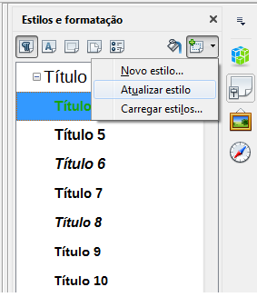

Figura 3: Atualização de um estilo a partir de uma seleção
- Dica
Você também pode modificar estilos usando o submenu em cada estilo na lista de Estilos aplicados na barra de ferramentas de formatação (veja a Figura 4).
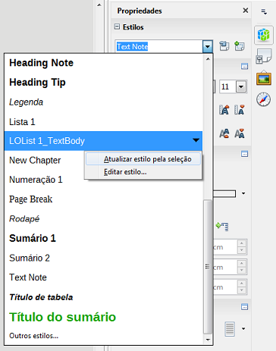
Figura 4: Modificar um estilo pela lista de Estilos aplicados

Utilizar a Autoatualização
A atualização automática aplica aos parágrafos e quadros apenas estilos. Se a opção Automático estiver selecionada, na página do Organizador da caixa de diálogo de Estilos de parágrafos, ou Estilos de quadros, aplicar uma formação direta a um parágrafo, ou quadro, utilizando esse estilo no seu documento atualizará automaticamente o próprio estilo.
- Dica
Se você tem o hábito de sobrescrever estilos em seus documentos, garanta de que a opção Autoatualizar não esteja selecionada. Faça isso através do menu Estilos/Estilos e Formatação na barra lateral clique com o botão direito no estilo desejado, selecione “Modificar”. Na aba Organizador certifique-se que o “Autoatualizar” esteja desmarcado.
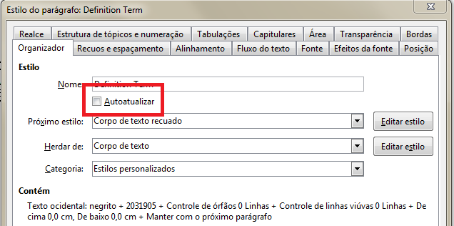
Figura 4.1: Marcar/Desmarcar a Autoatualização de estilo

Atualizar estilos de um documento ou modelo
Você pode atualizar estilos copiando (carregando-os) de um modelo ou de outro documento. Veja “Copiar estilos de um documento ou modelo” na página 14.

Criar estilo (personalizado)
Você pode preferir adicionar novos estilos. Você pode conseguir isso seja pela caixa de diálogo Estilos ou Novo estilo da ferramenta de seleção.

Criar estilos a partir da caixa de diálogo de Estilos
Para criar um estilo utilizando a caixa de diálogo de Estilos, clique com o botão direito na janela de Estilos e Formatação e selecione Novo no menu de contexto.
Se quiser que o novo estilo seja referenciado a um estilo existente, primeiro selecione o estilo e, depois, clique com o botão direito e selecione Novo.
Se referenciar estilos, quando alterar o estilo base (por exemplo, alterando a fonte de Times para Helvética), todos os estilos referenciados também serão alterados. Às vezes isso é exatamente o desejado; outras vezes, pode-se não desejar que essas mudanças sejam aplicadas a todos os estilos referenciados. Vale a pena planejar com antecedência.
As caixas de diálogo e opções são as mesmas para definir novos estilos ou para alterar estilos existentes. Veja os capítulos sobre estilos nos guias de usuário para mais detalhes.

Criar um estilo a partir de uma seleção
Pode-se criar um estilo copiando um formato existente manualmente. Esse novo estilo será aplicado apenas ao documento atual; ele não será salvo no modelo.
- Abra a janela de Estilos e Formatação (ou tecle F11) e escolha o tipo de estilo que quer criar.
- No documento, selecione o item que quer salvar como estilo.
- Na janela de Estilos e Formatação, clique no ícone Novo estilo a partir de seleção (veja a Figura 3).
- Na caixa de diálogo Criar Estilo, digite um nome para o novo estilo. A lista mostra os nomes dos estilos personalizados existentes do tipo selecionado. Clique em OK para salvar o novo estilo (veja a Figura 5).
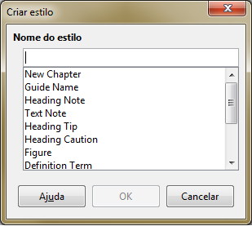

Figura 5 : Dando um nome a um novo estilo criado a partir de uma seleção

Arrastar e soltar para criar um estilo
Pode-se arrastar e soltar uma seleção para dentro da janela de Estilos e formatação para criar um estilo. O elemento a arrastar depende da aplicação do LibreOffice.
No Writer
Selecione um texto e arraste-o para a janela de Estilos e Formatação. Se o botão Estilos de Parágrafo estiver ativo, o estilo do parágrafo será adicionado à lista. Se o botão Estilos de Caracteres estiver ativo, o estilo do caractere selecionado será adicionado à lista.
No Calc
Arraste e solte uma seleção de células na janela de Estilos e formatação para criar um estilo de célula.
No Draw/Impress
Selecione e arraste um objeto do desenho para a janela Estilos e formatação para criar um estilo de desenho.

Copiar estilos de um documento ou modelo
Os estilos podem ser copiados para um documento carregando-os de um modelo ou de outro documento:
- Abra o documento para onde se deseja carregar os estilos.
- Na janela de Estilos e formatação (ou tecle F11), clique na seta próxima ao ícone Novo estilo de uma seleção, e clique em Carregar estilos (veja a Figura 3 ).
- Na caixa de diálogo Carregar estilos (Figura 6), encontre e selecione o modelo ou documento de onde quer copiar os estilos. Clique no botão De um arquivo para abrir uma janela para selecionar o documento desejado.
- Selecione nas caixas de seleção embaixo, os tipos de estilos a copiar.
- Selecione Sobrescrever se quiser que os estilos no documento de origem substituam qualquer estilo com os mesmos nomes no documento destino. Se esta caixa não estiver selecionada, serão copiados somente os estilos com nomes diferentes dos nomes de estilos do documento de destino.
- Clique em OK para copiar os estilos.
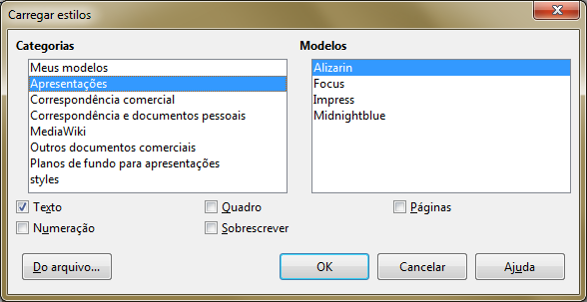
Figura 6: Copiar estilos de um modelo para um documento
- Cuidado
Se o documento possui um Índice, e se você tiver estilos personalizados para os Títulos, os níveis de títulos associados a níveis da estrutura de tópicos (em Ferramentas → Numeração da estrutura de tópicos) serão revertidos para os padrões de Título 1, Título 2, e assim por diante, quando carregar Estilos de texto de um arquivo que não utiliza os mesmos estilos personalizados. Será necessário alterar de novo esses estilos para voltar à sua formatação personalizada.

Apagar estilos
Nenhum dos estilos predefinidos do LibreOffice podem ser removidos (apagados) de um documento ou modelo, mesmo que não estejam sendo utilizados.
Pode-se remover qualquer estilo definido por usuários (personalizados); mas, antes de fazê-lo, tenha certeza de que não estão sendo utilizados.
Para apagar estilos indesejados, selecione cada um dos estilos a ser excluído (pressione Ctrl enquanto seleciona vários estilos), e clique com o botão direito sobre um dos estilos selecionados na janela de Estilos e Formatação e selecione Excluir... no menu de contexto (veja a Figura 7).
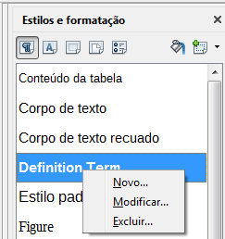
Figura 7: Exclusão de estilos

Se o estilo não estiver em uso, ele será excluído sem confirmação. Se o estilo estiver em uso, será exibida uma mensagem de aviso pedindo confirmação.
- Cuidado
Se excluir um estilo que está sendo usado, todos os objetos com este estilo retornarão ao estilo padrão.

Utilizar um modelo para criar um documento
Para utilizar um modelo para criar um documento:
- A partir da barra de menus, escolha Arquivo → Novo → Modelos. A caixa de diálogo do Gerenciador de Modelos é aberta.
- Nas guias no topo da caixa, selecione a categoria do modelo desejado.
- Selecione a pasta que contém o modelo desejado. Todos os modelos contidos nesta pasta são listados na página (conforme mostrado na Figura 8).
- Selecione o modelo que deseja utilizar. Se desejar ver o as propriedades do modelo, clique no botão Propriedades acima da lista de modelos. As propriedades do modelo aparecem em uma janela. Clique em Fechar para fechar esta janela.
- Selecione o modelo desejado. Um novo documento baseado no modelo selecionado é aberto no LibreOffice.
O modelo do qual o documento se baseou está mostrado em Arquivo > Propriedades > Geral. A conexão entre o modelo e o documento permanece até que o modelo seja modificado e, na próxima vez que o documento for aberto, ao optar por não atualizar o seu modelo.
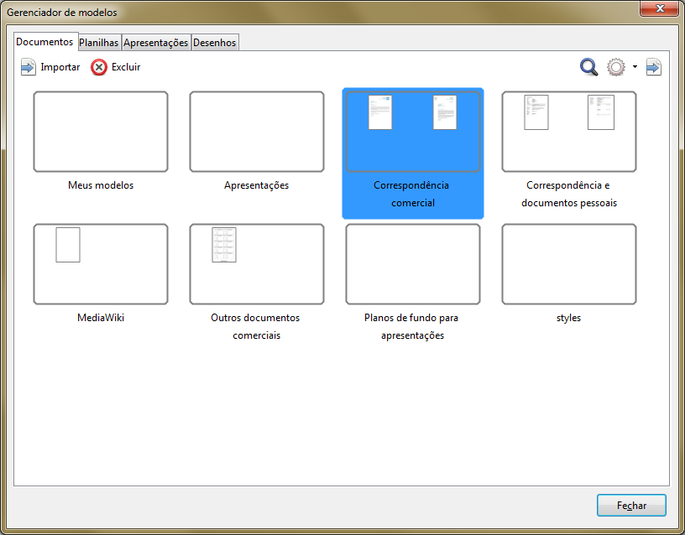
Figura 8: Diálogo do Gerenciador de modelos, mostrando um modelo selecionado

Criar um modelo
Você pode criar seus próprios modelos de duas maneiras: ao salvar um documento como modelo, ou utilizar um assistente.

Criar um modelo a partir de um documento
Além da formatação, qualquer ajuste que possa ser adicionado ou modificado num documento pode ser salvo num modelo. Por exemplo, você pode salvar as configurações da impressora, e comportamentos gerais definidos nas Ferramentas > Opções, tais como Caminhos e Cores.
Modelos também podem conter textos predefinidos, evitando a digitação todas as vezes que você criar um documento novo. Por exemplo, um modelo de carta pode conter seu nome, endereço e a saudação.
Você também pode salvar as configurações do menu e da barra de ferramentas nos modelos; veja o Capítulo 14, Personalizar o LibreOffice, para mais informações.
Para criar um modelo a partir de um documento e salvá-lo no Meus Modelos:
- Abra um novo documento, ou um documento existente do tipo que deseja colocar num modelo (documento de texto, planilha, desenho ou apresentação).
- Adicione todo o conteúdo necessário que deve existir em qualquer documento criado a partir do modelo, por exemplo, logomarca da empresa, direitos autorais e assim sucessivamente.
- Crie ou modifique qualquer estilo que deseja usar no novo modelo.
- A partir da barra de menus, escolha Arquivo → Modelos → Salvar como modelo. A caixa de diálogo do Gerenciador de Modelos (Figura 9) é aberta, exibindo as pastas padrão e todas as pastas criadas pelo usuário.
- Selecione a pasta Meus Modelos.
- Selecione Salvar.
- No diálogo que abre em seguida, digite um nome para o novo modelo e clique em OK.
- Feche a caixa de diálogo do Gerenciador de modelos.
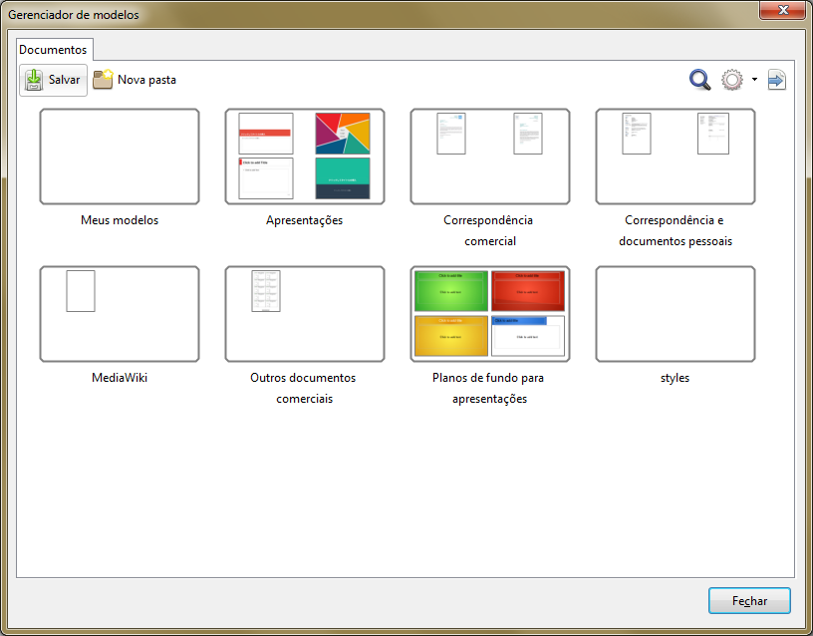
Figura 9: Caixa de diálogo do Gerenciador de modelos
- Nota
Mesmo que o Gerenciador de modelos mostre somente a guia Documentos ao salvar o novo modelo de qualquer tipo, o modelo aparecerá na guia correta (Documentos, Planilhas, Apresentações, Desenhos) quando retornar a esta caixa de diálogo.

Criar um modelo utilizando um assistente
Pode-se utilizar assistentes para criar modelos para cartas, folhas de fax e agendas, bem como apresentações e páginas HTML para a Internet.
Por exemplo, o assistente de Fax, guia você através das seguintes opções:
- Tipo de fax (comercial ou pessoal)
- Elementos do documento como data, assunto (fax comercial), saudação, e fechamento
- Opções de remetente e destinatário (fax comercial)
- Texto incluído no rodapé (fax comercial)
Para criar um modelo utilizando um assistente:
- A partir da barra de menus, escolha Arquivo → Assistentes → [tipo do modelo desejado](veja a Figura 10).
- Siga as instruções das páginas do assistente. Esse processo é um pouco diferente para cada tipo de modelo, mas o formato é muito parecido.
- Na última seção do assistente, você pode especificar o nome do modelo que aparecerá no Gerenciador de modelos, e o nome e local para salvar o modelo. Os dois nomes podem ser diferentes, mas isso pode depois causar certa confusão. O local padrão é o diretório de modelos, mas você pode escolher um local diferente, se preferir.
- Para definir o nome do arquivo ou mudar de diretório, selecione o botão caminho (as reticências à direita do local). O diálogo Salvar como é aberto. Faça suas seleções e clique em Salvar para fechar a caixa de diálogo.
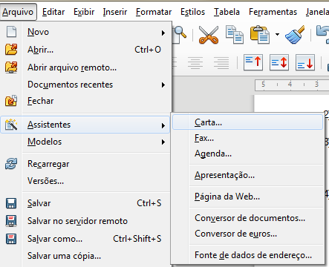
Figura 10: Criar um modelo utilizando um assistente

- Finalmente, existe a opção de criar um documento a partir do seu modelo imediatamente, ou manualmente, alterando o modelo, e então clique em Concluir para salvar o modelo. Para documentos futuros, é possível reutilizar o modelo criado pelo assistente, tal como qualquer outro modelo.
Pode ser necessário abrir o gerenciador de modelos e clicar em Atualizar no menu Ações para ter os novos modelos aparecendo nas listas.

Editar um modelo
É possível editar o estilo e o conteúdo do modelo, e, então, se desejar, reaplicá-los aos documentos que forem criados a partir dele. Não se pode reaplicar conteúdos.
Para editar um modelo:
- A partir da barra de menus, escolha Arquivo → Modelos → Gerenciar modelos ou pressione Ctrl+Shift+N. A caixa de diálogo do Gerenciador de Modelos é aberta.
- Navegue até o modelo que deseja editar. Clique uma vez sobe ele para ativar os controles de manipulação do arquivo (veja a Figura 8). Clique em Editar. O modelo abre no LibreOffice.
- Edite o modelo da mesma forma que faria em qualquer outro documento. Para salvar suas alterações, clique em Arquivo → Salvar a partir do menu principal.

Atualizar um documento a partir de um modelo alterado
Se fizer alterações no modelo e nos estilos dele, então a próxima vez que você abrir um documento criado pelo modelo antes das modificações, será mostrada uma mensagem de confirmação.
Para atualizar o documento:
- Clique em Atualizar estilos para aplicar as mudanças do modelo alterado ao documento.
- Selecione Manter os estilos antigos se não desejar aplicar as alterações do modelo ao documento (entretanto, veja a nota de Cuidado abaixo).
- Cuidado
Ao selecionar Manter os estilos antigos, o documento não será mais vinculado ao modelo, mesmo que o modelo continue a ser listado em Arquivo → Propriedades → Geral. Você ainda pode importar manualmente os estilos do modelo, mas para reconectá-lo ao modelo, será necessário copiá-lo para um documento vazio feito pelo modelo.

Adicionar modelos obtidos de outras fontes
O LibreOffice se refere a fontes para modelos como repositórios. Um repositório pode ser um local (um diretório no seu computador para o qual você colocou modelos) ou uma URL remota (uma URL na qual pode-se baixar modelos).
Você pode obter novos modelos do repositório oficial, acionando o botão Obter modelos adicionais para o LibreOffice à direita do Gerenciador de modelos, conforme a Figura 11, ou digitando http://templates.libreoffice.org/template-center na barra de endereços do seu navegador.
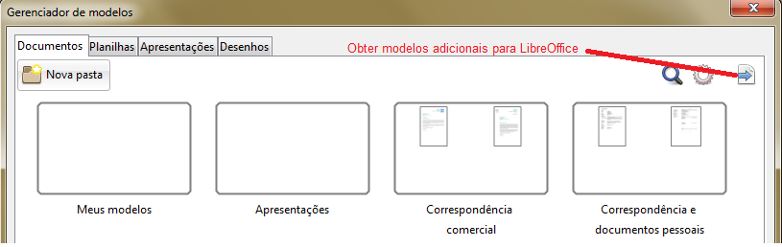
Figura 11: Obter modelos adicionais para o LibreOffice
Se tiver ativado os recursos ou funcionalidades experimentais em Ferramentas → Opções → LibreOffice → Avançado, o gerenciador de modelos mostra o botão Repositório para adicionar outros repositórios de modelos. Como este é um recurso experimental, pode não funcionar em todos os casos, vide figura abaixo:
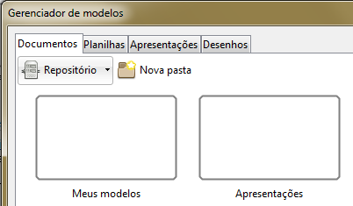
Figura 12: Repositório de modelos

Em outros sites web, pode-se encontrar coleções de modelos agrupadas em arquivos de extensões (arquivos OXT). Estes arquivos são instalados de forma diferente, conforme descrito abaixo.

Instalar modelos individuais
Para instalar modelos individuais:
- Baixe o modelo e salve num local de seu computador.
- Importe o modelo para uma pasta de modelos seguindo as instruções em “Importar um modelo” na página 24.
- Dica
Você pode copiar manualmente os novos modelos para as pastas de modelos. O local varia conforme o sistema operacional de seu computador. Para saber onde as pastas de modelos estão localizadas no seu computador, vá para Ferramentas → Opções → LibreOffice → Caminhos.

Instalar coleções de modelos
O Gerenciador de extensões fornece um jeito fácil para instalar coleções de modelos que foram empacotadas como extensões. Siga os seguintes passos:
- Baixe o pacote de extensão (arquivo OXT) e salve-o em seu computador.
- No LibreOffice, selecione Ferramentas → Gerenciador de extensões na barra de menu. Na caixa de diálogo do Gerenciador de extensões, clique em Adicionar para abrir uma janela de navegação de arquivos.
- Encontre e selecione o pacote dos modelos que queira instalar e clique em Abrir. O pacote será instalado. Pode ser que você seja solicitado a concordar com os termos da licença.
- Quando a instalação do pacote terminar, reinicie o LibreOffice. Os modelos estarão disponíveis para utilização em Arquivo → Modelos → Gerenciar e Arquivo → Novo → Modelos, e a extensão estará listada no Gerenciador de extensões.
Veja o Capítulo 14 Personalizar o LibreOffice para mais informações sobre o Gerenciador de extensões.

Configurar um modelo padrão
Se um documento for criado clicando em Arquivo → Novo → Documento de Texto (ou Planilha, Apresentação, ou Desenho) a partir do menu principal, o LibreOffice cria o documento a partir de um modelo padrão para aquele tipo de documento. Todavia, o modelo padrão pode ser mudado a seu critério.
- Nota para usuários do Microsoft Word
Talvez você saiba que o Microsoft Word usa o arquivo normal.dot ou normal.dotx para seu modelo padrão e como fazer para regerá-lo.
O LibreOffice não tem um arquivo de modelo padrão parecido; os "padrões de fábrica" estão embutidos no software

Configurar um modelo personalizado como padrão
A maioria das configurações padrão, tais como tamanho da página e margens da página, podem ser mudadas em Ferramentas → Opções, porém estas mudanças se aplicam somente ao documento aberto para trabalho. Para fazer com que estas alterações sejam as definições para este tipo de documento, o modelo padrão precisa ser substituído por outro modelo.
Você pode configurar qualquer modelo exibido no Gerenciador de modelos para ser o padrão para este tipo de documento correspondente.
- A partir da barra de menus, escolha Arquivo → Modelos → Gerenciar Modelos.
- Na caixa de diálogo Gerenciar modelos, abra a pasta contendo o modelo que quer ajustar como padrão, e selecione o modelo.
- Clique no botão Definir como modelo padrão em cima da lista de modelos (veja a Figura 8).
Na próxima vez que você criar um documento deste tipo em Arquivo → Novo, o documento será criado a partir desse modelo.

Redefinir o modelo padrão
Para reabilitar o modelo padrão original do LibreOffice para um determinado tipo de documento:
- Na caixa de diálogo Gerenciador de Modelos, clique no ícone Ações à direita.
- Selecione Restaurar modelo padrão da lista suspensa, e clique em Documento de texto (ou qualquer outro tipo de modelo).
Estas escolhas só existem quando um modelo personalizado foi definido como padrão, como descrito na seção anterior.
Na próxima vez que você criar um documento através de Arquivo → Novo, o documento será criado a partir do modelo padrão original do LibreOffice para aquele tipo de documento.
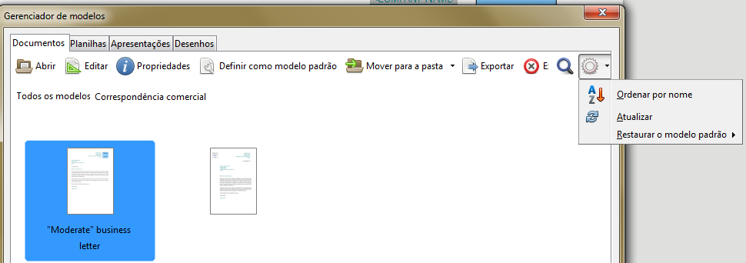
Figura 13: Restaurar o modelo padrão para documentos de texto

Associar um documento a um modelo diferente
No momento de escrever este capítulo, o LibreOffice não tem um método direto para mudar o modelo que o documento utiliza; a extensão Template Changer não foi atualizada para esta versão do LibreOffice. Entretanto, você pode copiar o conteúdo de um documento num documento vazio que utilize um modelo diferente.
Para melhores resultados, os nomes dos estilos devem ser os mesmos, tanto no documento, quanto no novo modelo. Caso contrário, utilize a função Editar → Localizar e substituir para substituir os estilos antigos pelos novos. Veja o Capítulo 4, Guia do Iniciante do Writer, para mais informações sobre como substituir estilos utilizando a função Localizar e substituir.
Para associar um documento a um modelo diferente
- Utilize Arquivo > Modelos > Gerenciar modelos para abrir o diálogo Gerenciador de modelos, e selecione o modelo desejado. Um novo documento é aberto, contendo qualquer texto ou figura que estava no modelo.
- Exclua qualquer texto ou figura indesejada deste novo documento.
- Abra o documento o qual quer alterar o modelo. Selecione Editar → Selecionar tudo ou pressione Ctrl+A.
- Selecione Editar → Copiar, ou pressione Ctrl+C, para copiar o conteúdo do documento para a área de transferência.
- Clique dentro do documento em branco criado no passo 1. Acione Editar → Colar, ou pressione Ctrl+V, para colar o conteúdo do antigo documento dento do novo.
- Atualize o índice, se houver. Feche o arquivo antigo sem salvar. Acione Arquivo → Salvar como para salvar o novo arquivo com o nome do arquivo cujo conteúdo foi copiado. Se questionado, confirme que deseja sobrescrever o arquivo antigo. Talvez prefira salvar o arquivo novo com outro nome e assim manter o arquivo antigo com seu nome original.
- Cuidado
Qualquer alteração gravada (pelo controle de alterações) no documento será perdida neste processo. O documento resultante contém somente o texto modificado.

Organizar modelos
O LibreOffice pode apenas utilizar os modelos que estão nas pastas de modelos. Você pode criar pastas de modelos e utilizá-las para organizar seus modelos. Por exemplo, pode-se ter uma pasta de modelo para modelos de relatórios e outra para modelos de cartas. Os modelos também podem ser importados e exportados.
Para começar, escolha Arquivo → Modelos → Gerenciar modelos para abrir a caixa de diálogo do Gerenciador de modelos.

Criar uma pasta de modelos
Para criar uma pasta de modelos:
- Vá para a seção Todos os modelos na caixa de diálogo do Gerenciador de modelos.
- Clique no botão Nova pasta (veja a Figura 14).
- No diálogo que abre em seguida, digite um nome para a nova pasta e clique em OK.
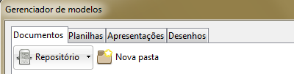

Figura 14: Criação de uma nova pasta

Excluir uma pasta de modelos
Não é possível excluir uma pasta de modelos fornecida com o LibreOffice. Nem é possível excluir pastas adicionadas pelo Gerenciador de extensões a não ser que primeiro você exclua a extensão que as instalou.
Mas você pode selecionar uma pasta que criou e clicar no botão Excluir. Uma mensagem aparece, pedindo a confirmação da exclusão. Clique em Sim.

Mover um modelo
Para mover um modelo de uma pasta para outra, selecione-a no Gerenciador de modelos e clique no botão Mover para a pasta em cima da lista de modelos (veja na Figura 15).
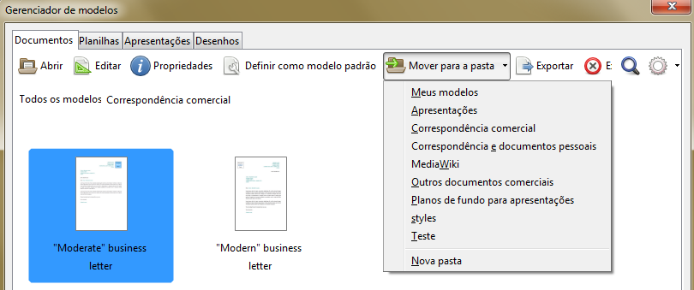
Figura 15: Ícones de manipulação de arquivos de modelo

Excluir um modelo
Não é possível excluir uma pasta de modelos fornecida com o LibreOffice. Nem é possível excluir pastas instaladas pelo Gerenciador de extensões a não ser que primeiro você exclua a extensão que as instalou.
Porém, é possível excluir modelos criados ou importados:
- Na caixa de diálogo do Gerenciador de Modelos, clique duas vezes na pasta que contém o modelo que deseja excluir.
- Selecione o modelo a ser excluído.
- Clique no botão Excluir em cima da lista de modelos. Uma mensagem aparece pedindo a confirmação da exclusão. Clique Sim.

Importar um modelo
Antes de poder utilizar um modelo no LibreOffice, ele deve estar em uma das pastas listadas para os Caminhos de modelos em Ferramentas → Opções → LibreOffice → Caminhos:
- Na caixa de diálogo do Gerenciador de Modelos, selecione a pasta para a qual deseja importar o modelo.
- Clique no botão Importar em cima da lista de modelos. A janela de um navegador de arquivos padrão é aberto.
- Encontre e selecione o modelo que deseja importar e clique em Abrir. A janela do navegador de arquivos se fecha e o modelo aparece na pasta selecionada.

Exportar um modelo
Para exportar um modelo de uma pasta de modelos para outro local:
- Na caixa de diálogo do Gerenciador de Modelos, clique duas vezes na pasta que contém o modelo que deseja exportar.
- Selecione o modelo que deseja exportar.
- Clique no botão Exportar em cima da lista de modelos. A janela Salvar como aparece.
- Encontre a pasta para onde deseja exportar o modelo e clique em Salvar.

Exemplos do uso de estilos
Os seguintes exemplos do uso comum de estilos de páginas e parágrafos são para o Writer. Há muitas outras maneiras de utilizar estilos. Veja os guias dos vários componentes para mais detalhes.

Definir uma página inicial diferente para um documento
Muitos documentos, como cartas e relatórios, possuem uma página de rosto, diferente das outras páginas do documento. Por exemplo, a primeira página de uma carta timbrada, normalmente, possui um cabeçalho diferente, ou a primeira página de um relatório não deve ter um cabeçalho, ou rodapé, da mesma forma que as outras páginas. Com o LibreOffice, você pode definir o estilo de página da primeira página e um outro estilo para as páginas seguintes, e aplicá-los automaticamente.
Como exemplo, podemos utilizar a Primeira Página e o estilo de página Padrão que vem com o LibreOffice. A Figura 16 mostra o que queremos que aconteça: a primeira página é seguida pela página padrão, e as páginas seguintes mantêm o estilo de página Padrão. Detalhes podem ser vistos no Capítulo 4, Formatar Páginas, no Guia do Writer.

Figura 16: Fluxo dos estilos de página
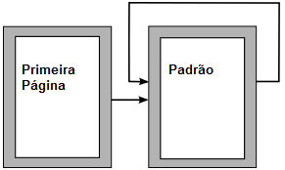Figura 16: Estilo Primeira Página para a primeira, estilo Padrão, para as demais.

Dividir um documento em capítulos
De maneira semelhante, você pode dividir um documento em capítulos. Cada capítulo deve começar com o estilo da Primeira página, com o restante das páginas utilizando o estilo Padrão, como mostrado acima. No final do capítulo, insira uma quebra de página manual e especifique que a próxima página deve ter o estilo da Primeira Página para começar o próximo capítulo, como mostrado na Figura 17.
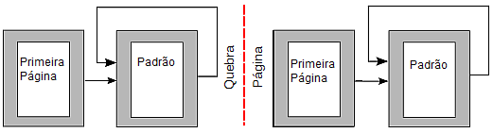
Figura 17: Divisão de um documento em capítulos usando estilos de página

Alterar a orientação da página dentro de um documento
Um documento do Writer pode conter mais de uma orientação. Um cenário comum é ter uma página com a orientação em paisagem no meio do documento, mesmo que as outras páginas estejam na orientação retrato. Isso pode ser criado com quebras e estilos de página.

Exibir cabeçalhos das páginas à direita diferentes das páginas à esquerda
Os estilos de páginas podem ser ajustados para fazer com que as páginas esquerdas e direitas sejam espelhadas ou sejam alinhadas apenas à direita (a primeira página dos capítulos são sempre definidas como página direita) ou apenas à esquerda. Quando você inserir um título num estilo de página definido como páginas espelhadas ou páginas direita-e-esquerda, você pode fazer com que o conteúdo do título esteja sempre igual em todas as páginas ou estejam em posições diferentes, de acordo com a posição direita ou esquerda da página. Por exemplo, você pode colocar o número da página no canto esquerdo, ou no canto direito, colocar o título do documento sempre nas páginas direitas, ou fazer outras alterações.

Controlar quebras de página automaticamente
O Writer controla o fluxo do texto de uma página para a outra. Se você não gosta das configurações padrão, você pode alterá-las. Por exemplo, você pode desejar que um parágrafo comece em uma nova página ou coluna e especificar o estilo dessa nova página. Uma utilização típica é para que os títulos dos capítulos sempre comecem numa página direita nova (numeração ímpar).

Compilar um índice automaticamente
Para compilar um índice automaticamente, primeiro aplique os estilos aos títulos que deseja que apareçam no índice, depois clique em Ferramentas → Numeração da estrutura de tópicos para informar ao Writer quais estilos estarão e em que níveis do índice. Normalmente, o índice utiliza os estilos de títulos, mas é possível utilizar qualquer combinação de estilos que desejar. Veja o Capítulo 4 para mais informações.

Definir uma sequência de estilos de parágrafos
Você pode configurar um estilo de parágrafo de maneira que, quando pressionar Enter no final do parágrafo, o parágrafo seguinte tenha, automaticamente, o estilo definido por você. Por exemplo, você pode definir que um parágrafo do tipo Título 1 seja seguido por um parágrafo Corpo de Texto. Um exemplo mais complexo seria: Título seguido pelo Autor, seguido pelo Resumo, seguido pelo Título 1, seguido pelo Corpo de Texto. Configurando essas sequências, você em geral evita ter de aplicar os estilos manualmente.

